Armistice du 11 novembre 1918
Découvrez la nouvelle application du centenaire de l'armistice de la Grande Guerre
Téléchargez l’application Armistice 1918 réalisée par l’Atelier Canopé 40 pour le centenaire de l’armistice du 11 novembre. Cet événement est présenté à travers des unes de journaux de province, nationaux et des unes étrangères.
Vous pourrez aussi découvrir le rôle joué par deux soldats landais pendant la Grande Guerre : Maurice Boyau, rugbyman, aviateur et Cel le Gaucher, artiste.
Retrouvez aussi la précédente application J’ai vu la Grande guerre.
Contactez-nous pour réserver l’exposition qui accompagne cette application ou pour bénéficier d’une présentation et d’un accompagnement de ces ressources.

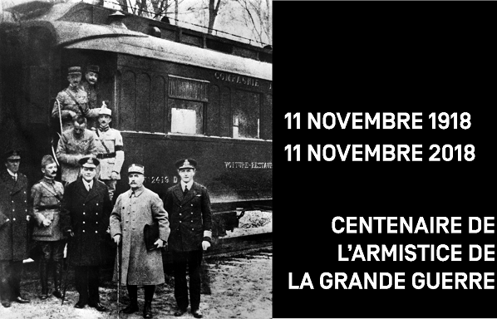

QR Code Application J’ai vu QR code Application 11 novembre

